Hvad er Softball - Den korte version
Softball er et amerikansk boldspil i familie med rundbold, baseball og cricket. Softball spilles med et bat (oftest aluminium eller et kompositmateriale) og en hård læderbold med en kerne af kork og gummi. Softball har flere variationer bl.a. fastpitch og slowpitch. I Danmark spilles næsten udelukkende fastpitch softball.
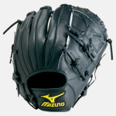 | 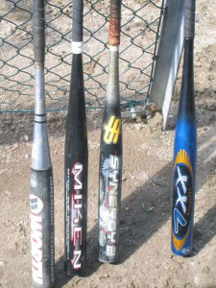

En kamp forløber ved, at de to hold skiftes om at være “inde” og “ude”. Indeholdet sender en spiller frem, der skal forsøge at slå til den bold, som en af udeholdets spillere kaster. Hvis det lykkes en spiller at ramme bolden med battet, skal han løbe rundt mellem fire baser på banen. Hvis han kommer sikkert til den fjerde base, scorer han et point (run). Udeholdet forsøger at få indeholdets løbere slået ud, før de når at score.

Softballs særpræg
Softball er et væsentligt hurtigere spil end baseball. En kamp varer normalt ca. to timer, og selv om der er hyppige pauser i spillet, så eksploderer tempoet, når først bolden sendes i spil, og hele matchen kan afgøres i løbet af få hektiske sekunder. For tilskueren er man meget tættere på spillet end i baseball pga. de mindre banestørrelser.
Softball er i udpræget grad en holdsport, hvor alle spillere er afhængige af hinanden. Men spillets opbygning gør, at der er mange individuelle opgør mellem batteren og pitcheren. Ligeledes er langt de fleste spil i marken et resultat af to eller måske flere spilleres samarbejde
Det er blevet sagt, at batting er en af de sværeste discipliner inden for nogen sport. Hvis en batter kan sende bolden sikkert i spil omkring 30% af de gange, han skal slå, betragtes han som en rigtig god spiller.

